[上海市第十人民医院口腔科科主任研究遇挑战，图像疑似抄袭引学界震动](https://mp.weixin.qq.com/s?__biz=MzkzNTc5NDgwMw==&mid=2247494077&idx=1&sn=27e532a7935a7ed03a68abe33d762a58&chksm=c333050a34406f80c2b0b6ee1fbb6dcd0d3c991286ff6859af8d45775b64d4a97050b75ac6cd&scene=126&sessionid=1743872493)

急先锋[先锋科研](javascript:void(0);)2025-04-03 14:00:00浙江

**点击上方蓝字关注先锋科研**



文 | 急先锋

**论文信息**

近日，发表于《International Journal of Oncology》期刊的研究‘lncRNA PLAC2 activated by H3K27 acetylation promotes cell proliferation and invasion via the activation of Wnt/β?catenin pathway in oral squamous cell carcinoma’ 因图像问题被撤回。该研究由Fubo Chen , Shengcai Qi , Xu Zhang , Jinjin Wu , Xi Yang（通讯作者）  , Raorao Wang（通讯作者，科主任）共同完成，通讯作者Raorao Wang和其余作者单位为同济大学医学院附属第十人民医院，通讯作者Xi Yang单位为上海交通大学医学院附属第九人民医院口腔颌面头颈肿瘤科。

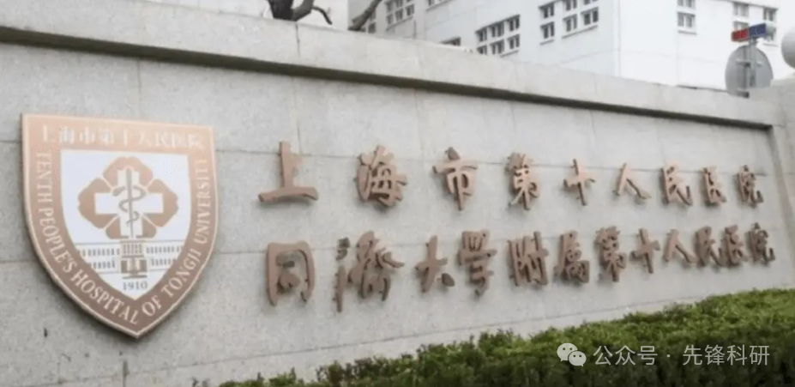

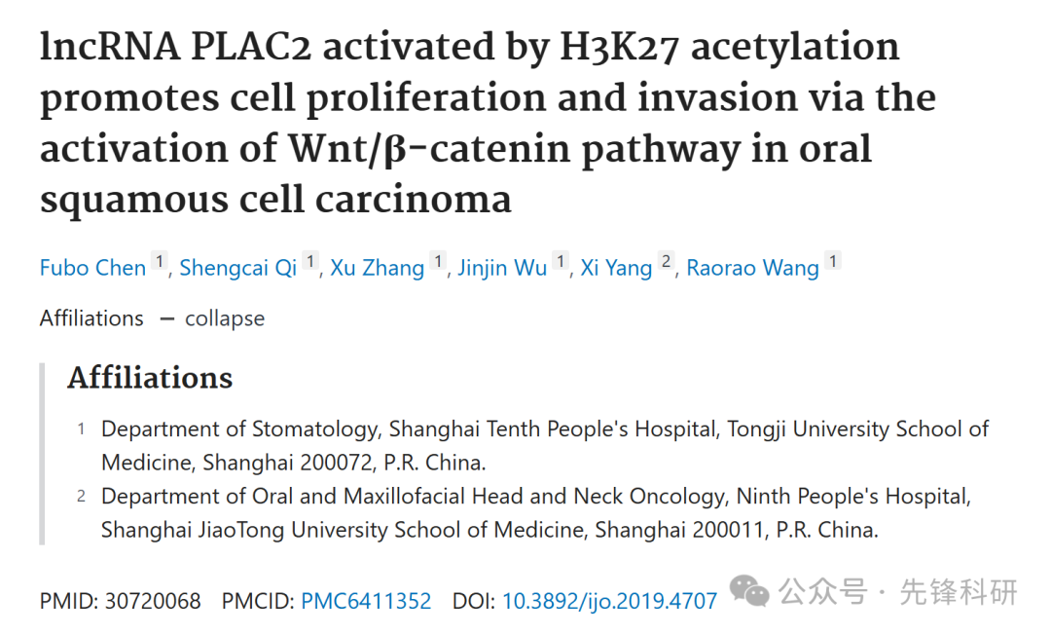

**质疑信息**

2025年2月评论人Actinopolyspora biskrensis指出：

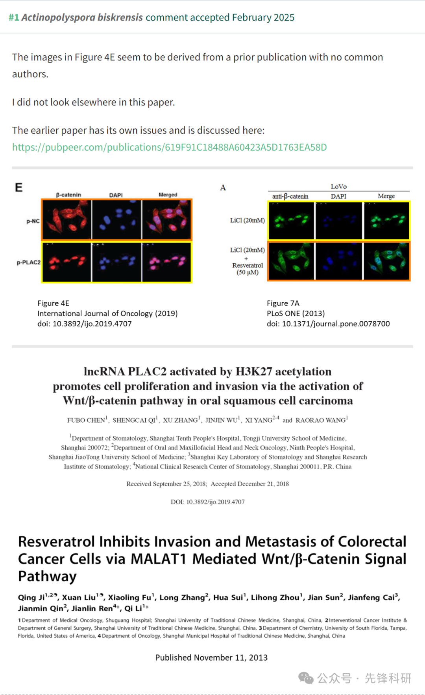

**撤稿信息**

2025 年 3 月 21 日撤回.

在本文发表后，一位关心的读者提请编辑注意，第 1189 页图 3C 和第 1190 页图 4E 中显示的某些免疫荧光测定数据与不同研究机构的不同作者撰写的另一对文章中以不同形式出现的数据惊人地相似，这些文章在将本文提交给 International Journal 之前已经在其他地方发表过肿瘤学。鉴于上述数据显然之前已经发表过，《国际肿瘤学杂志》的编辑决定从该杂志上撤回这篇论文。在与作者取得联系后，他们接受了撤回论文的决定。对于由此造成的任何不便，编辑向读者道歉。

**参考链接：**

https://pubpeer.com/publications/845C8940DDEFFA7A76252F524BA3E3

**END**



**免责申明**

本文中的所有信息均源自学术网站及已公开资料。我们虽努力确保信息的准确性与完整性，但无法对此做出绝对保证。若发现任何纰漏或不实之处，请及时联系公众号后台，以便进行更正或删除。